Prefix | Arti | Contoh
Feat | Menambahkan Fitur Baru | Feat : menambahkan Halaman login
Fix | Memperbaiki bug | Fix : memperbaiki validasi Login
Style | Mengubah tampilan | Style : memperbarui desain tombol
Refactor | Merapikan Struktur Kode | Refactor : merapikan kode autentikasi
Perf | Meningkatkan performa | Perf: mengoptimalkan pemuatan halaman
Docs | Memperbarui dokumentasi | Docs : menambahkan panduan instalasi
Test | Menambahkan atau memperbaiki pengujian | Test : menambahkan pengujian login
Chore | Pemeliharaan project | Chore : memperbarui dependensi
Build | Mengubah konfigurasi build | Build:memperbarui konfigurasi
Ci | Mengubah konfigurasi | Ci :menambahkan github actions
Revert | Membatalkan commit sebelimmnya | Revert: membatalkan fitur login

FULL STACK NATIVE

FRONT END

HTML FUNDAMENTAL
- Html?
HyperText Markup Language (HTML) = membuat struktur dan halaman website
Teknologi | Fungsi
HTML | Struktur Website
CSS | Tampilan dan Desain
JavaScript | Interaksi dan fungsionalitas
- Mengenal Tag,Element dan Attribute
- Tag = penanda HTML dengan tanda kurung sudut <>
- <p> = opening tag,
- </p> = closing tag.
Element = Keseluruhan dari tag pembuka,konten,dan tag penutup.
Attribute = Memberikan informasi tambahan pada sebuah element.
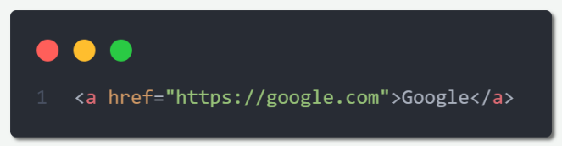
- a = tag hyperlink
- href = attribute
- https://google.com = nilai attribute.
- Google = konten yang ditampilkan.
- Struktur Dasar HTML 5
Element | Fungsi
<!DOCTYPE html> | Menentukan dokumen HTML5
<html> | Elemen utama dokumen HTML
<head> | Menyimpan informasi halaman
<meta charset> | Mengatur encoding Karakter
<meta viewport> | Mengatur tampilan pada peangkat
<title> | Menentukan judul tab browser
<body> | Menampung konten halaman

- Perbedaan Head dan Body
Head
Berisi informasi mengenai halaman web yang tidak ditampilkan sebagai konten utama
- Judul Halaman.
- Metadata.
- Pengaturan Karakter.
- Informasi viewport
Body
Berisi Konten yang ditampilkan pada user
- Heading
- Paragraf
- Gambar
- Link
- Tabel
- Form
- Attribute Lang
Digunakan untuk menentukan Bahasa utama dokumen HTML.
Kode | Bahasa
Id | Indonesia
En | English
Ja | Japanese
Ko | Korean

Heading, Paragraph & Text Formatting
- Heading HTML (h1 sampai h6)
Heading digunakan untuk membuat judul dan subjudul pada halaman website.
- Paragraph (p)
Element <p> digunakan untuk membuat paragraph
- Text Formatting
Element memberikan makna
Element | Fungsi
<strong> | Menandakan Teks Penting
<em> | Memberikan penekanan pada teks
<b> | Membuat bold
<i> | Membuat tulisan miring
<u> | Membuat garis bawah
<mark> | Menandai atau menyorot teks
<small> | Menampilkan teks berukuran lebih kecil
<del> | Menandai teks yang dihapus
<ins> | Menandai teks yang ditambahkan
<sub> | Membuat teks subscript
<sup> | Membuat teks superscript

Perbedaan <strong> dan <b>
- <strong> = memberikan makna konten itu penting
- <b> = Hanya memberikan perhatian tanpa memberikan makna
Perbedaan <em> dan <i>
- <em> = memberikan penekanan secara semantic
- <i> = Memberikan teks dengan nuansa berbeda
- Line Break dan Horizontal Rule
<br>
Digunakan untuk membuat baris baru tanpa membuat paragraph baru
<hr>
Digunakan untuk membuat pemisah antar bagian konten

Links & Images
- Hyperlink <a>
Hyperlink digunakan untuk menghubungkan satu halaman dengan halamain lain,website lain,atau bagian tertentu
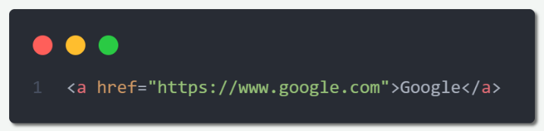
Bagian | Fungsi
<a> | Element Hyperlink
Href | Attribute Alamat tujuan
https://www.gogle.com | Url Tujuan
Kunjungi google | Teks yang diklik

- Membuka Link tab baru
target=”_blank”
Keamanan dan privasi
rel=”noopener noreferrer”
- Link ke halaman lain didalam website
href=”about.html”
- Link kebagian tertentu didalam halaman
href=”#contact”
id=”contact”
- Link email dan telepon
href=mailto:ramdani@example.com
href=tel:+628123456
- Image <img>
Digunakan untuk menampilkan gambar pada halaman web
Attribute | Fungsi
Src | Lokasi
Alt | Deskripsi
Width | Lebar gambar
Height | Tinggi gambar

